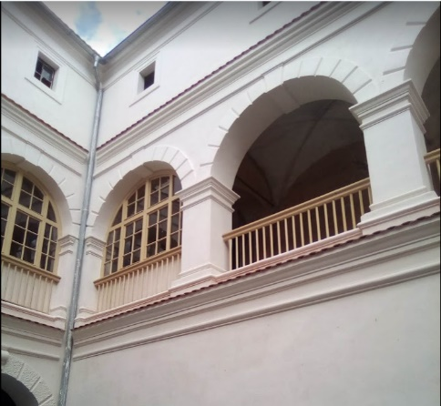
Dny evropského dědictví na zámku Stvolínky
Procházka dějinami zámku Stvolínky
(očima dětského návštěvníka)

Sobota 10. 9. 2022 od 12h
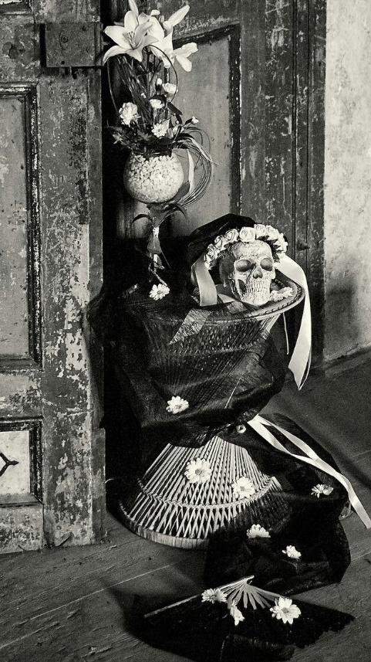
V rámci speciálních kostýmovaných prohlídek ožijí postavy z dějin zámku
(včetně prokazatelně doložených zámeckých strašidel)
Prohlídky vede
Jiří Bartoloměj Sturz
Dále účinkují
Divadelní soubor NOPOĎ Nový Bor
Členové opery Divadla F. X. Šaldy Liberec
Komentované prohlídky budou začínat na nádvoří zámku v každou celou hodinu, v 13, 14, 15 a 16. h

V rámci akce
- nahlédnete do tajů bylinkářství a přípravy léčivých lektvarů
- uvidíte všeliké náčiní k přípravě pokrmů
- ochutnáte místní kulinářské dobroty
- občerstvíte se dobrým mokem
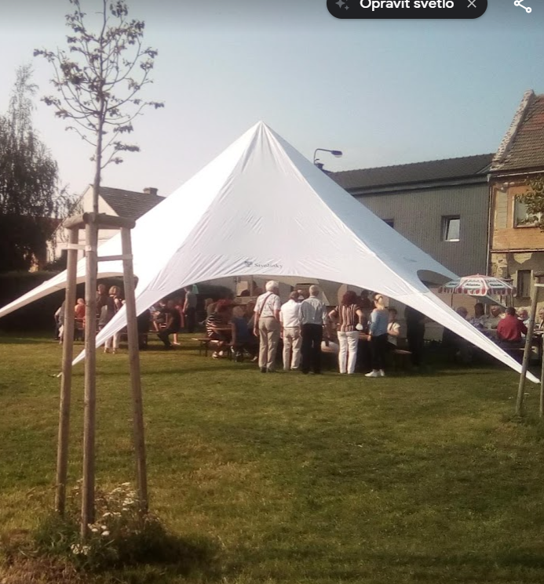Vstupné dobrovolné

